附件2：学生提交论文操作流程

一 系统登录
1、打开网址：http://vpcs.cqvip.com/organ/lib/ccit/，选择“学生提交论文入口。

2、输入账号和密码，进行登陆，登录后请尽快修改密码。
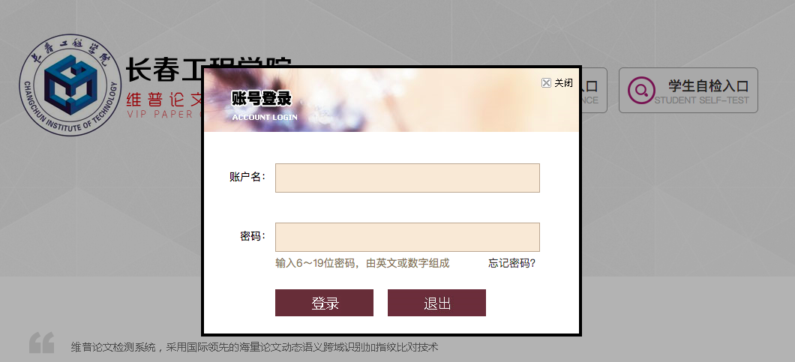
注：为保障您的账号安全，进入系统后需强制修改密码和绑定安全邮箱。

二 学生上传论文
1、依次点击左侧菜单“过程管理”，“论文定稿-编辑列表”，“编辑”，进入上传论文。
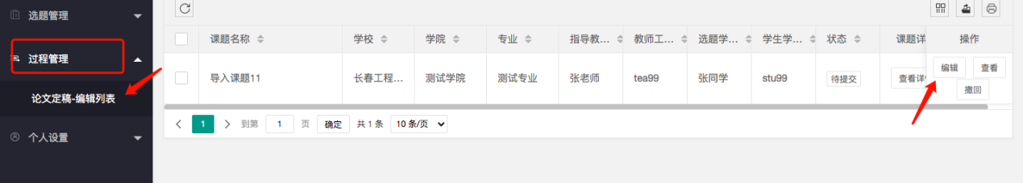
2、点击右侧操作栏“编辑”按钮，进入论文答辩稿提交页面。在弹出的页面点击“上传答辩稿”后的输入框，选择论文答辩稿并上传，论文答辩稿支持doc，docx，pdf，txt格式，大小在30M以下，尽量选择doc和docx格式，并且务必不能用重命名的方式修改论文后缀名，会导致论文无法提交检测。
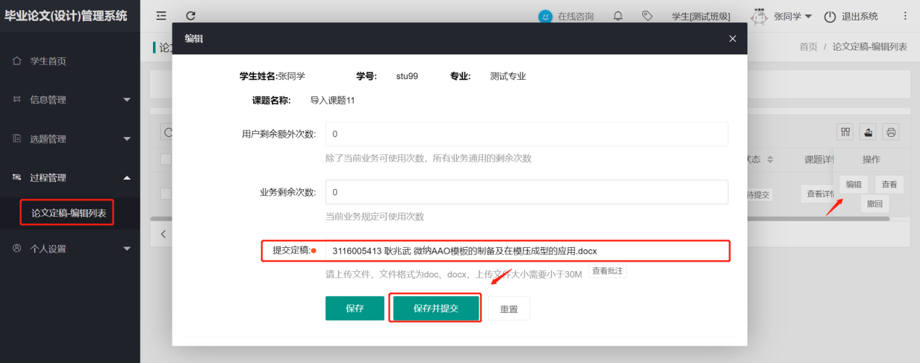
3、上传完成后点击“保存”或者“保存并提交”。点击“保存”之后不会进入指导教师审核，学生还可以重新上传，点击“保存并提交”之后进入指导教师审核，审核退回之前无法重新上传，完成上传论文。

